**E-İMZA TAKİP UYGULAMASI İSTERLERİ**

* Personellere ait bilgilerin tutulacağı bir SQL veri tabanı oluşturulacak.
* Personellere daha önceden tahsis edilen e-imza sertifikalarının ve aktif sertifika başvurularının kayıtları tutulacak ve uygulama içerisinde yöneticiye gösterilecek.
* Personellere ait sertifikaların bitiş süreleri hesaplanarak biteceği gün belirlenecek ve sertifika geçerlilik süresinin bitmesine 20 gün veya daha az kalanlar yöneticiye bildirilecek.
* 20 gün veya daha az süresi kalan sertifikaların bildirimi yapılırken gönderilecek maile ek olarak güncel sertifika tablosu excel formatında gönderilecek.
* Bildirim maili hergün saat 10:00 ' da gönderilecek.
* Bildirim maili atıldıktan sonra bildirilen personele ait bir sertifika satın alım veya sertifika satın alım başvurusu işleminin yapılıp yapmadığı kontrol edilecek.
* Eğer 20.gün atılan bildiri maili sonrasında yönetici bildirilen personel hakkında herhangi bir işlem yapmadıysa bir sonraki gün aynı bildirim işlemi gerçekleştirilecek.
* Eğer 20.gün atılan bildiri maili sonrasında yönetici bildirilen personel hakkında bir satınalma veya başvuru işlemi yaptıysa;
* Yöneticiye, personel hakkında yapılan işlem ve içeriği hakkında bildiri maili atılacak ve maile ek olarak güncel sertifika tablosu excell formatında gönderilecek.
* NOT : Yöneticiye bildirim maili atma sıklığını yöneticinin uygulama üzerinden kontrol etmesini sağla. ( Örnek : 20 gün kala , 15 gün kala , 5 gün kala vs. )

Not : Uygulamaya ait UML Diyagramı Şekil-1’de gösterilmiştir.

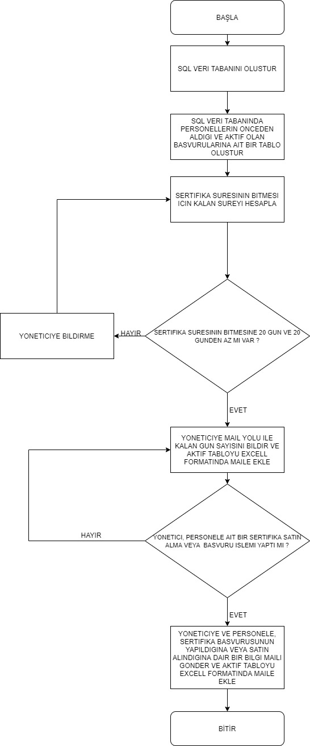

Şekil 1. e-imza Uygulamasına Ait UML Diyagramı